Deskripsi detail produk

  

Kategori : Tas.

Merk : DC Shoes.

Bahan : Condura.

Harga : 150rb.

Asal produk : Lokal.

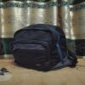 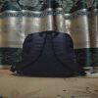 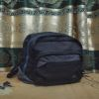

Kategori : Tas.

Merk : Exsport.

Bahan : Polyester.

Harga : 200rb.

Asal produk : Lokal.

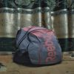 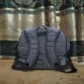 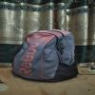

Kategori : Tas.

Merk : Reebok.

Bahan : Kanvas.

Harga : 150k.

Asal produk : Lokal.

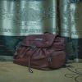  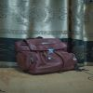

Kategori : Tas

Merk : Sophie Paris.

Bahan : PVC.

Harga : 150k.

Asal Produk : Lokal.